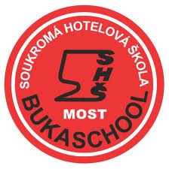
Soukromá hotelová škola Bukaschool s. r. o. Most
Kmochova 1823, 434 01 Most • +420 476 706 696 • info@bukaschool.cz
www.bukaschool.cz

DIGITÁLNÍ UČEBNÍ MATERIÁL
Číslo projektu | CZ.1.07/1.5.00/34.0227
Název projektu | Bukaschool
Název školy | Soukromá hotelová škola Bukaschool s.r.o.,  Kmochova 1823, 434 01 Most
Vyučovací předmět | Německý jazyk
Tematický okruh | Landeskunde im Deutschunterricht
Ročník | 1.-4.
Jméno autora | Mgr. Pavel Zítka
Období tvorby DUM | Září 2012
Označení DUM | VY_32_INOVACE_19PZ_AB Tschechische Republik
Číslo a název klíčové aktivity | III/2 Inovace a zkvalitnění výuky prostřednictvím ICT
Anotace | Tento kontrolní pracovní list navazuje na téma České republiky v předchozích prezentacích. Některé informace nejsou uvedeny v prezentaci a je nutné tyto doplnit výkladem, nebo samostudiem žáků.
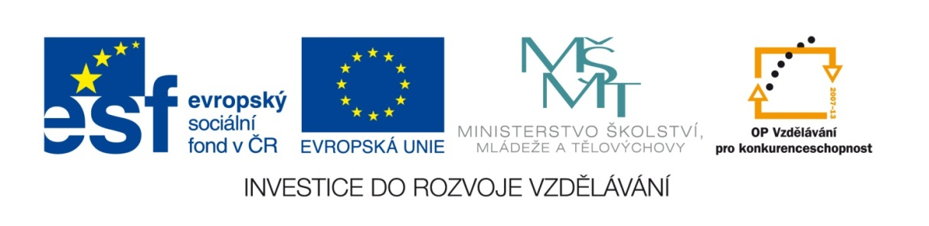

- Schreiben Sie die wichtigsten Informationen über die Tschechische Republik:
(Lage, Nachbarländer, Teile, Hauptstadt, Einwohner, Fläche)

- Nennen Sie 2 Flüsse, 2 Teiche oder Talsperren, 2 Gebirge:

- Beschreiben Sie, was in diesen Jahren passierte:
1918 –
1948 –
1993 –
2004 –

- Verbinden Sie die Jahre und die Ereignisse:
1989 Tschechoslowakei wurde befreit
1939 Prager Frühling
1945 Tschechische Republik wurde in NATO aufgenommen
1968 Samte Revolution
- Protektorat Böhmen und Mähren

- Schreiben Sie, was Sie über die Staatssymbole wissen:
Staatssiegel –

Präsident Standarte –

Staatshymne -

- Ergänzen Sie:
Der Präsident wird alle _____ Jahre ________ und kann nicht länger im _______ sein als _____ Wahlperioden. Der Präsident ______________ die staatliche Macht und schließt internationale ____________ ab. Er ernennt die __________, ___________ in der Armee, andere staatliche __________. Er ernennt nach den Parlamentswahlen die ___________. Er ist höchster _____________________. Im Prozess der Gesetzverabschiedung hat er das ___________. Alle Gesetze treten erst nach seiner Unterschrift ___________. Der Präsident kann auch durch Amnestie eine ___________ erteilen.

- Welche Macht üben die Regierung, das Parlament und die Gerichte aus?

- Aus welchen Teilen besteht das Parlament (wie viele Mitglieder haben sie?)

- Nennen Sie die höchste Gerichtinstanz des Landes. Wo hat sie ihren Sitz?

- Nennen Sie 2 Heiz-, 2 Wasser-, 2 Atomkraftwerken:

- Ergänzen Sie:

Die industriellen Gebiete sind vor allem die Stadt _________ und ihre Umgebung. Dort wird _____________ von hoher Qualität ____________, es gibt dort auch __________ und ______________. Ein weiteres Industriegebiet liegt zwischen Ústí nad Labem und Chomutov, wo leider ganzes Gelände vom Tagebau der _______________ beschädigt ist.

- Welche Produkte baut man bei uns an?

- Was züchtet man bei uns?

- Welche Industriezweige gibt es bei uns?

- Erklären Sie die Vokabeln:

Die Arbeitslosigkeit –

Der Ministerpräsident –

Die Währung –

Lösung:
Schreiben Sie die wichtigsten Informationen über die Tschechische Republik:
(Lage, Nachbarländer, Teile, Hauptstadt, Einwohner, Fläche)

Lage – ein Binnenland in Mitteleuropa (im Herzen Europas). Fläche – 78 864 qkm. Im Norden grenzt sie an Polen, im Süden an Österreich. Die längste Grenze hat sie mit der BRD und die kürzeste mit der Slowakei. Unsere Republik besteht aus 3 Teilen: Böhmen, Mähren und Schlesien. Einwohner – 10,3 Millionen Einwohner. Die Hauptstadt heißt Prag.

Nennen Sie 2 Flüsse, 2 Teiche oder Talsperren, 2 Gebirge:

Z.B.:
Flüße – Moldau, Elbe…
Talsperren – Lipno, Orlík …
Gebirge – Erzgebirge, Riesengebirge…

Beschreiben Sie, was in diesen Jahren passierte:
1918 – Republik Tschechoslowakei gegründet 1948 – die kommunistische Partei ergreift die Macht
1993 – Zerfall der Tschechoslowakei und die zwei Staaten- die Tschechische und Slowakische Republik entstanden
2004 – in die EU aufgenommen

Verbinden Sie die Jahre und die Ereignisse:
1989 Tschechoslowakei wurde befreit
1939 Prager Frühling
1945 Tschechische Republik wurde in NATO aufgenommen
- Samte Revolution
1999 Protektorat Böhmen und Mähren

Schreiben Sie, was Sie über die Staatssymbole wissen:
Staatssiegel – hat der Präsident, besteht aus großem Staatswappen mit der Überschrift und den Lindenblätter, wird bei bedeutendsten Ereignissen (Verträge) benutzt

Präsident Standarte – kann nur Präsident benutzen, ist die Bezeichnung für das Verkehrsmittel, in dem er fährt oder für den Sitz, wo er sich gerade befindet, Die Wahrheit siegt

Staatshymne - Kde domov můj?, stammt aus Fidlovačka von J.K.Tyl, Musik komponierte F. Škroup

Ergänzen Sie:
Der Präsident wird alle fünf Jahre gewählt und kann nicht länger im Amt sein als zwei Wahlperioden. Der Präsident repräsentiert die staatliche Macht und schließt internationale Abkommen ab. Er ernennt die Richter, Generäle in der Armee, andere staatliche Beamte. Er ernennt nach den Parlamentswahlen die Regierung. Er ist höchster Armeebefehlshaber. Im Prozess der Gesetzverabschiedung hat er das Veto - Recht. Alle Gesetze treten erst nach seiner Unterschrift in Kraft. Der Präsident kann auch durch Amnestie eine Amnestie erteilen.

Welche Macht üben die Regierung, das Parlament und die Gerichte aus?

Regierung – exekutive (vollziehende) Macht
Parlament – legislative (gesetzgebende) Macht
Gerichte – Judikative

Aus welchen Teilen besteht das Parlament (wie viele Mitglieder haben sie?)

Parlament besteht aus zwei Kammern – der Abgeordnetenkammer (200 Abgeordnete) und dem Senat (81 Senatoren)

Nennen Sie die höchste Gerichtinstanz des Landes. Wo hat sie ihren Sitz?

Oberste Gerichtshof mit dem Sitz in Brno

Nennen Sie 2 Heiz-, 2 Wasser-, 2 Atomkraftwerken:

Heizkraftwerken: Prunéřov, Tušimice….
Wasserkraftwerken: Lipno, Slapy, ….
Atomkraftwerken: Temelín, Dukovany

Ergänzen Sie:

Die industriellen Gebiete sind vor allem die Stadt Ostrava und ihre Umgebung. Dort wird Schwazrkohle von hoher Qualität gefördert, es gibt dort auch Hütten und Eisenwerke. Ein weiteres Industriegebiet liegt zwischen Ústí nad Labem und Chomutov, wo leider ganzes Gelände vom Tagebau der Braunkohle beschädigt ist.

Welche Produkte baut man bei uns an?

Zuckerrübe, Weizen, Gerste, Mais, Kartoffeln, Hopfen, Weintrauben

Was züchtet man bei uns?

Vieh-, Schweinezucht

Welche Industriezweige gibt es bei uns?

Maschinenindustrie, Waffenindustrie, Textilindustrie, die Herstellung von Glas und Porzellan, Lebensmittelindustrie

Erklären Sie die Vokabeln:

Die Arbeitslosigkeit – Zustand, wann ein Mensch keine Arbeitsstelle hat.

Der Ministerpräsident – der Chef der Regierung

Die Währung – ein Zahlungsmittel (die tschechische Krone)

